Microsoft Windows 2000
Windows 2000 je moderní operační systém, uvedený na trh firmou Microsoft na podzim roku 1999. Svými vlastnostmi se řadí k tzv. graficky orientovaným operačním systémům, které s uživatelem komunikují pomocí grafických symbolů, jakými jsou ikony a okna. Takovéto ovládání je pro běžného uživatele je příjemné.
Pro pochopení následujícího textu je nezbytná znalost některých základních termínů, které se v počítačovém světě běžně užívají.
Zde je jejich seznam: operační systém, BIOS, paměť, periferie, disketa, pevný disk, kapacita diskety (pevného disku), formátování, adresář (folder), soubor.

Start počítače

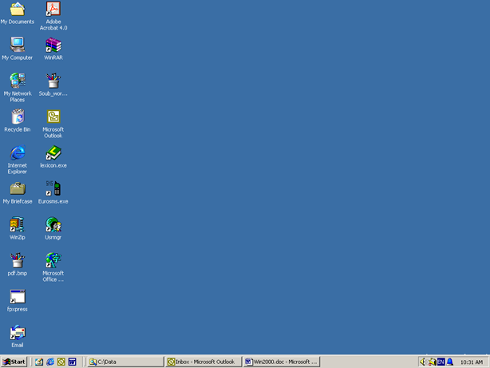
Po zapnutí počítače s nainstalovanými Windows 2000 probíhají několik sekund testy BIOSu, během nichž počítač kontroluje stav pamětí a periferií, po kterých dojde k aktivaci vlastního operačního systému nainstalovaného pevném disku. Po tuto dobu je na monitoru rozsvícen modrý nápis „Windows 2000.“ Protože počítače bývají připojeny k síti, objeví se na obrazovce po proběhnutí všech testů okénko, které po nás vyžaduje napsání jména a hesla, které jsou nutné pro přihlášení k síti. Každý uživatel, který přistupuje k počítači, musí mít oprávnění s ním pracovat. Oprávněním se rozumí přidělení uživatelského jména (user name) a hesla (password). V dialog. okně pro přihlášení je nutno tyto položky zadat. V položce heslo se místo textu objevují hvězdičky, což je samozřejmé, protože heslo je tajné a měl by znát pouze přihlašující se uživatel.
Ikona My computer
Ikona doručené pošty
Ikona koše
Tlačítko Start v Task Baru
Ikona My Computer
Práce s myší. Jistě jste si všimli, že se na obrazovce zároveň s přihlašovacím okénkem objevila i malá bílá šipka, takzvaný kurzor myši. Tato šipka kopíruje přesně pohyby myši a s její pomocí se celý operační systém ovládá. Proto je nezbytné naučit se s myší pracovat tak, aby nám to později nečinilo zbytečné potíže. Jedním z největších problémů lidí, kteří s počítači začínají, je totiž neustálé ujíždění kurzoru z místa, kam chtějí s myší kliknout. Toho se lze vyvarovat pouze správným držením myši, při kterém na ní spočívá celá dlaň, přičemž je myš ze stran držena palcem a malíkem (u větších rukou prsteníkem) a ukazovák s prostředníkem jsou položeny na obou tlačítkách. Takto držíme myš po celou dobu práce s ní. Neustálé pouštění myši, zvláště při klikání, je jednou z největších chyb začátečníků !

Desktop
Po úspěšném projití všech úskalí startu se na obrazovce objeví modrá plocha (viz obr. na předcházející stránce). Při vytváření operačního systému Windows 2000 se jeho autoři snažili, aby byl jeho vzhled co nejpodobnější pracovnímu stolu, na kterém počítač stojí. Proto se také základní obrazovce operačního systému říká desktop (deska stolu). Na desktopu se nachází několik malých obrázků (ikon), které představují to, co se na opravdovém stole nachází - např. počítač (ikona My Computer), koš na odpadky (Recycle Bin), schránka na došlou poštu (Inbox) a telefon (v našem případě propojení s dalšími počítači Network Neiborhood). Na obrazovce se samozřejmě vyskytuje i v systému všudypřítomná šipka - kurzor myši. Najedeme-li s ní na dolní okraj obrazovky, objeví se nám navíc Task bar, lišta na jejímž levém konci je tlačítko Start a na pravém konci několik zvláštních symbolů (o tom všem bude pojednáno dále).

Drag and drop
Jak již bylo uvedeno dříve, celý systém je postaven na ovládání myší. Základními činnostmi, které lze s myší provádět je přesunování objektů z místa na místo a jejich aktivování, popřípadě spouštění. Nejdříve si ukážeme přesuny. Objekty se přesunují systémem „drag and drop,“ což se překládá jako „táhni a pusť.“ Při něm nejprve najedeme na objekt, stiskneme levé tlačítko myši a necháme ho stisknuté. Pokud to děláme správně, bude se nyní při jakémkoli pohybu s myší pohybovat s kurzorem i obrys objektu. Přesuneme ho tedy na cílové místo a uvolníme tlačítko myši.
Úkol: Přesuňte ikonu My computer doprostřed obrazovky.
Jestliže se vám povedlo ikonu přesunout, jistě jste si všimli, že při stisknutí levého tlačítka myši ikona zmodrala a i po jeho uvolnění zůstala modrá. Je to proto, že se stala aktivní. Pokud chceme cokoli aktivovat, aniž bychom to přesunovali, stačí na to jednou kliknout levým tlačítkem myši.
Dotaz: Jak mám postupovat při deaktivaci objektu ? Deaktivace je naprosto snadná. Stačí najet kurzorem kamkoli mimo zvolený objekt a opět kliknout LTM.

Otevírání ikon
Ikony jsou malé grafické symboly, které představují buď počítač a jeho součásti (např. ikona My Computer), nebo foldery a soubory uložené například na pevném disku. Abychom zjistili, co se pod ikonou skrývá, musíme ji nejprve otevřít. Otevírání se provádí podobně jako aktivace, pouze při něm používáme dvě, v intervalu asi 0,5 sek. za sebou jdoucí stisknutí LTM místo jednoho. Obě stisknutí nesmí jít za sebou příliš rychle, to by je počítač nemusel vůbec rozlišit, ani příliš pomalu, aby nebyla považována za dvě nezávislá. Je tedy velmi důležité tento takzvaný dvojklik řádně nacvičit.
Úkol: Otevřete ikonu My Computer.

Oprávnění vydává správce počítačové sítě (Administrator).
Vždy, když takto ukazujeme na objekt, ukazujeme na jeho ikonu, nikoli na jeho název !
LTM = levé tlačítko myši

